Svítidlo inLED
HBT – 100/130/230W

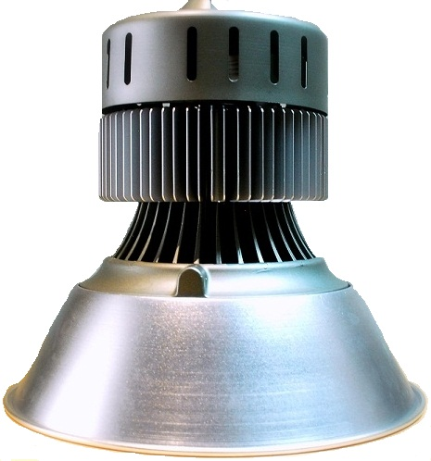
LED svítidlo pro průmysl

Výrazná úspora spotřeby energie: 50-70% ve srovnání s halogenovými svítidly
Odolné vůči nárazům a vibracím
Dlouhá životnost přes 70.000 hodin
Robustní konstrukce
Šetrný k životnímu prostředí – neobsahuje olovo, rtuť, argon, xenon ani krypton
Okamžitý náběh na 100% výkonu
Možnost častého spínání bez vlivu na životnost
Speciální optika
LED od renomovaného výrobce CREE (USA)
Zdroj: Meanwell
Vyrobeno v SR

Technické parametry
Vstupní napětí | AC 85 ÷ 265 V
Index podání barev | Ra>80
Výkon | 100 / 130 / 230 W
Celková spotřeba | 105 / 136 / 240 W
Světelný tok | 9.000 / 11.500 / 21.090 lm
Teplota světla | 4900 K
Vyzařovací úhel | 45° - 120°
Pracovní teplota | -10 ÷ +40 °C
Krytí | IP 56
Váha | 5 kg
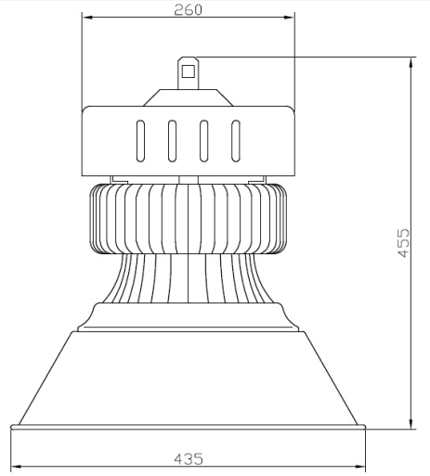

Světelné pokrytí:
Vhodné použití pro osvětlení průmyslových prostor, venkovních prostor a pod jeřáby.
Možnost regulace několika svítidel současně potenciometrem, či dle světla.

